PUZZLE

Commentaire : Développer et réduire des expressions algébriques.
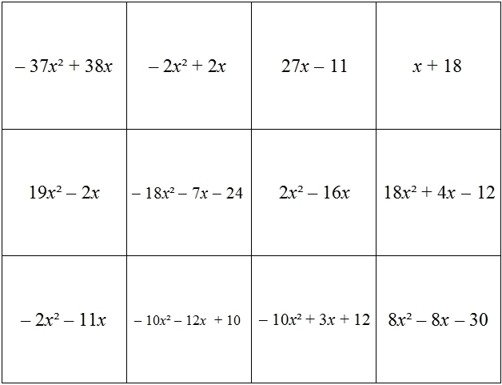
SUPPORT

1) Coller la face A du puzzle au dos de la face B (page 2) et découper selon les traits pleins pour obtenir les 12 pièces du puzzle.

2) Développer et réduire chacune des 12 expressions inscrites sur les pièces et retrouver la position de chaque pièce en comparant avec les expressions développées du support (ci-contre). On reconstitue ainsi le puzzle.

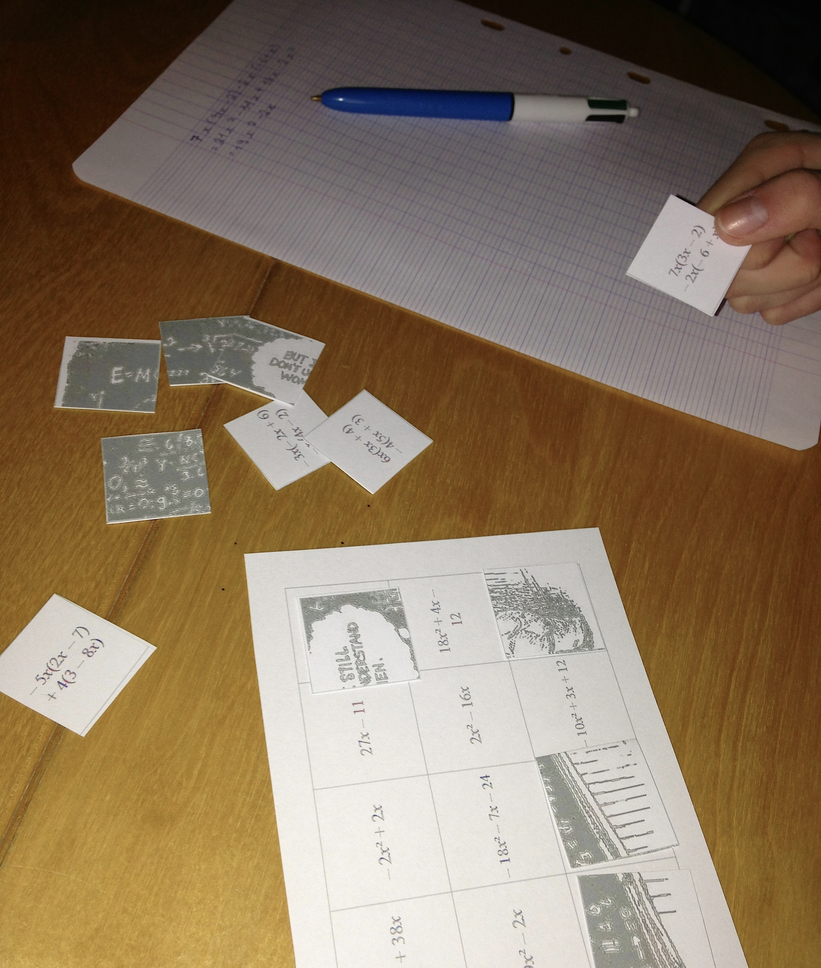

Hors du cadre de la classe, aucune reproduction, même partielle, autres que celles prévues à l'article L 122-5 du code de la propriété intellectuelle, ne peut être faite de ce site sans l'autorisation expresse de l'auteur.
www.maths-et-tiques.fr/index.php/mentions-legales

Sur une idée d'Isabelle Guillot isabelle.guillot@ac-grenoble.fr, collège « La Ségalière » à Largentière

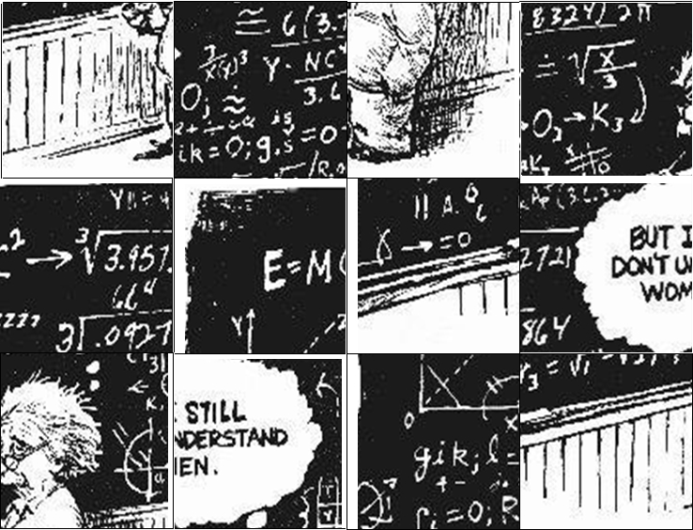
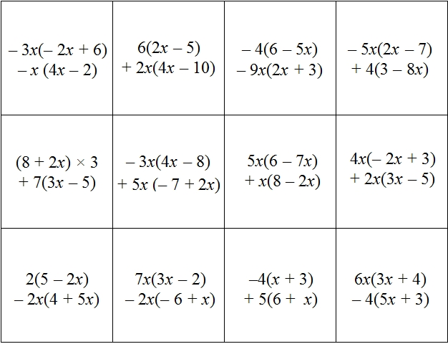
PUZZLE – Face A
PUZZLE – Face B

